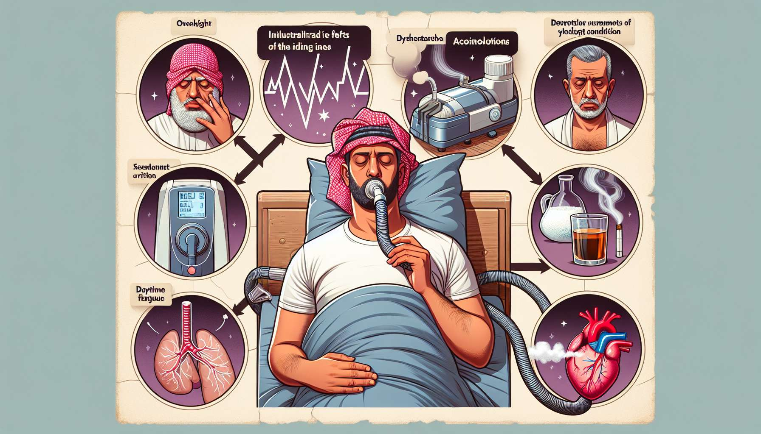

Las apneas del sueño son trastornos respiratorios caracterizados por pausas respiratorias repetidas durante el sueño, lo que resulta en fragmentación del sueño e hipoxemia intermitente. El síndrome de apnea-hipopnea obstructiva del sueño (SAHOS) es la forma más común, afectando a alrededor del 4% de la población adulta. Se manifiesta por episodios recurrentes de obstrucción parcial o completa de las vías aéreas superiores durante el sueño, a pesar de la persistencia de los esfuerzos respiratorios.  
  
Se distinguen tres tipos de apneas del sueño según su mecanismo fisiopatológico:  
  
1. Las apneas obstructivas: son el resultado de una obstrucción de las vías aéreas superiores, generalmente debido a un colapso del faringe. Están asociadas con esfuerzos respiratorios persistentes para superar la obstrucción.  
  
2. Las apneas centrales: son causadas por una ausencia transitoria de control respiratorio de origen central, sin obstrucción de las vías aéreas. Se manifiestan por una cesación completa de los esfuerzos respiratorios durante al menos 10 segundos.  
  
3. Las apneas mixtas: combinan una componente central y obstructiva, generalmente empezando por una apnea central y terminando con una obstrucción de las vías aéreas al reanudar los esfuerzos respiratorios.  
  
Tomemos el ejemplo de Jean, un hombre de 55 años con sobrepeso que consulta por somnolencia diurna excesiva y ronquidos fuertes. Su esposa también informa sobre las pausas respiratorias observadas durante su sueño. Se realiza una polisomnografía que confirma el diagnóstico de SAHOS severo, con un índice de apnea-hipopnea de 35 eventos por hora de sueño. Se inicia el tratamiento con presión positiva continua (PPC), lo que permite una mejora significativa de la sintomatología.  
  
Los factores de riesgo del SAHOS son múltiples e incluyen:  
  
- La obesidad: es el principal factor de riesgo, presente en más del 50% de los pacientes con SAHOS. El exceso de tejido adiposo en el cuello favorece el colapso de las vías aéreas superiores durante el sueño.  
  
- El sexo masculino: los hombres son de dos a tres veces más afectados que las mujeres, debido a diferencias anatómicas y hormonales.  
  
- La edad: la prevalencia de SAHOS aumenta con la edad, especialmente después de los 50 años, en relación con los cambios en los tejidos blandos y la distribución de la grasa corporal.  
  
- Las anomalías anatómicas: ciertas características morfológicas, como una retrognatia, una macroglosia o una hipertrofia amigdalina, pueden favorecer la obstrucción de las vías aéreas superiores.  
  
- El consumo de alcohol y sedantes: estas sustancias pueden empeorar el colapso faríngeo y la depresión respiratoria durante el sueño.  
  
- El tabaquismo: está asociado con inflamación y edema de las vías aéreas superiores, aumentando el riesgo de SAHOS.  
  
Las consecuencias del SAHOS son numerosas y pueden impactar significativamente en la salud y la calidad de vida de los pacientes. Desde el punto de vista cardiovascular, el SAHOS es un factor de riesgo independiente de hipertensión arterial, arritmias, insuficiencia cardíaca y accidentes cerebrovasculares. A nivel metabólico, está asociado con resistencia a la insulina, diabetes tipo 2 y dislipidemia. Desde el punto de vista cognitivo, la excesiva somnolencia diurna y la fragmentación del sueño pueden provocar trastornos de atención, de memoria y de las funciones ejecutivas, así como un mayor riesgo de accidentes de tráfico y de trabajo. Finalmente, desde el punto de vista psicológico, el SAHOS puede favorecer la irritabilidad, la ansiedad y la depresión, alterando significativamente la calidad de vida de los pacientes y de su entorno.  
  
Como Sleep Coach, es esencial saber detectar los signos sugestivos de SAHOS, como los ronquidos fuertes, las pausas respiratorias observadas, la somnolencia diurna excesiva y los despertares nocturnos con sensación de asfixia. Es necesario el referimiento a un médico especialista en sueño para confirmar el diagnóstico por polisomnografía e iniciar el tratamiento adecuado. El tratamiento de referencia del SAHOS es la presión positiva continua (PPC), que consiste en suministrar aire bajo presión a través de una mascarilla nasal o facial durante el sueño, lo que permite mantener las vías aéreas abiertas y prevenir las apneas. Las medidas higiénico-dietéticas, como la pérdida de peso, la evitación del tabaco y el alcohol, y la optimización del sueño, también son esenciales en el tratamiento integral del SAHOS.  
  
Puntos para recordar:  
  
1. El síndrome de apnea-hipopnea obstructiva del sueño (SAHOS) es la forma más común de apnea del sueño, afectando a alrededor del 4% de la población adulta.  
  
2. Existen tres tipos de apneas del sueño: obstructivas, centrales y mixtas.  
  
3. Los principales factores de riesgo del SAHOS son la obesidad, el sexo masculino, la edad, las anomalías anatómicas, el consumo de alcohol y sedantes, y el tabaquismo.  
  
4. Las consecuencias del SAHOS son múltiples y pueden impactar la salud cardiovascular, metabólica, cognitiva y psicológica de los pacientes.  
  
5. Los signos sugestivos de SAHOS incluyen los ronquidos fuertes, las pausas respiratorias observadas, la somnolencia diurna excesiva y los despertares nocturnos con sensación de asfixia.  
  
6. El diagnóstico de SAHOS se confirma por polisomnografía y el tratamiento de referencia es la presión positiva continua (PPC).  
  
7. Las medidas higiénico-dietéticas, como la pérdida de peso, la evitación del tabaco y del alcohol, y la optimización del sueño, son esenciales en el tratamiento integral del SAHOS.